3 Назначение разработки
3.1 СПО предназначено для настройки блока ЭБУ из состава УБРУ, и проверки его функционирования согласно требованиям назначения.
СПО должно выполнять следующие функции:
- управлять взаимодействовать с блоком ЭБУ по интерфейсу CAN;
инициировать тесты узлов ЭБУ; COM и MON
принимать, полученные в ходе тестов, значения и проверять их на соответствие задаваемым эталонам;

- имитация осуществлять управление внешним генератором по интерфейсу Ethernet, для задания допустимых переменных сигналов, необходимых для проверки следящего resolver-to-digital конвертора, описанной в ЧТЗ на проектирование тестового программного обеспечения ЭБУ из состава УБРУ;
- имитация осуществлять управление внешним источником прецизионного напряжения по интерфейсу Ethernet, для задания допустимых постоянных сигналов, необходимых для проверки АЦП при тесте ВСК и тесте датчиков усилия, описанных в ЧТЗ на проектирование тестового программного обеспечения ЭБУ из состава УБРУ;
4 Архитектура взаимодействия ТПО и СПО
ЭБУ подключается к ПК по двум каналам CAN (для линии A и линии B) через КПА (ИГАП.442254.144). Схема установки для тестирования ЭБУ приведена в приложении Б на рисунке Б.1. Программное обеспечение на ПК управляет работой тестового ПО в COM и через ТПО СОМ в MON, инициируя выполнение проверок. Все данные, полученные в результате проверок, передаются на ПК и проверяются на соответствие эталонам.

6 Оконный вид приложения
Рабочее окно делится (включает в себя) на вкладки (Ссылка на рисунки 1-7). Вкладка “Проверка” является общей и доступна любому пользователю программы. Для испытателя переход в другие вкладки, кроме вкладки “Проверка”, должен быть недоступен. Для регулировщика все вкладки должны быть активными. Для разработчика должна быть доступна корректировка эталонных значений.
Во всех вкладках где указываются эталоны аналоговых сигналов, также должен быть указан допуск

56 Общая структура проверок
Выполняются как все тесты сразу (режим испытаний), так и проверка по функциональным узлам, в том числе возможна проверка индивидуально каждого канала (без внутренних переключений)

Вкладки приведены на рис1-7.
ОШИБКА!!! Галочки должны быть в столбцах «Линия А», «Линия В»
По умолчанию все «галочки» активированы, но при правильном закрытии программы, должны быть сохранены, должна быть кнопка – восстановить по умолчанию (все активированы или по результатам отработки)
Каждый тест инициируется нажатием кнопки “Начать проверку” на соответствующей вкладке (см. рис. 1).
Выполнение тестов линий COM и MON инициируется отправкой кода соответствующего служебного слова (см. приложение А) по интерфейсу CAN. Для выполнения тестов линии MON в ТПО COM предусмотрена функция трансляции сообщений от СПО в MON и от MON в СПО.
Входные сигналы, для проверки модулей АЦП (см. п. 7.1, 7.5, 8.1, 8.2), конфигурируются предварительно. После конфигурации сигналы формируются генератором на протяжении всей проверки (см. п. 5.3).
Для установки корректных напряжений на контактах соединителей ЭБУ необходимо обеспечить контроль через 1 с между настройкой источника напряжения и отправкой служебного слова в ТПО.
Интерпретация результата тестирования производится путем сравнения эталона с полученным результата.
Поле “Эталон” заполняется значением, принятым за эталон для данной проверки (ввод эталонных значений после отработки). Поля “Линия A” и “Линия B” заполняются полученными от COM или MON значениями для каждой линии соответственно.
Если полученное значение соответствует эталону (при наличии «галочки»), то поля “Линия A” и “Линия B” необходимо подсветить зеленым цветом. Если не соответствует – красным цветом (полученные значения красным цветом).
Подробное описание хода каждой проверки описано в разделах 7 и 8 текущего ТЗ.

512 по запросу
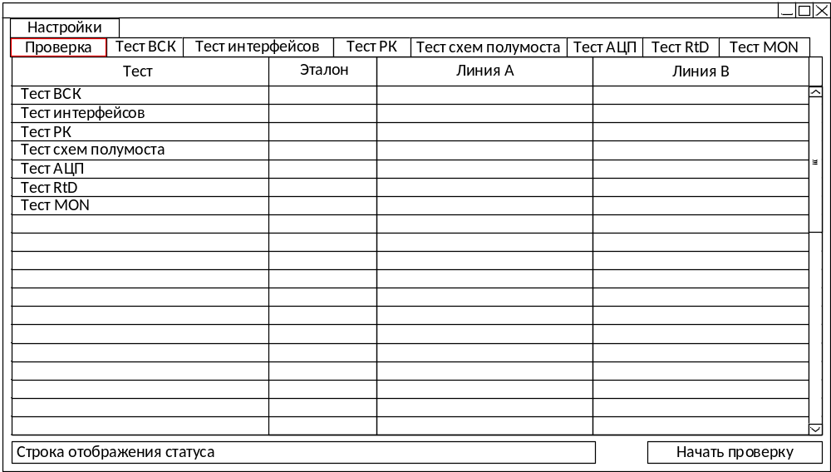
Рисунок 1 – Ориентировочный графический интерфейс вкладки
рабочего окна сервисного программного обеспечения для проверки ЭБУ
В всплывающем меню “Настройка” необходимо реализовать вкладки с настройкой пользователя программы (испытатель или регулировщик) (см. п. 6.1), а также настройку интерфейса CAN (см. п. 6.2), настройку файлов логирования, настройку проверки ЭБУ. Переход по вкладке должен открывать новое активное окно с настройкой.
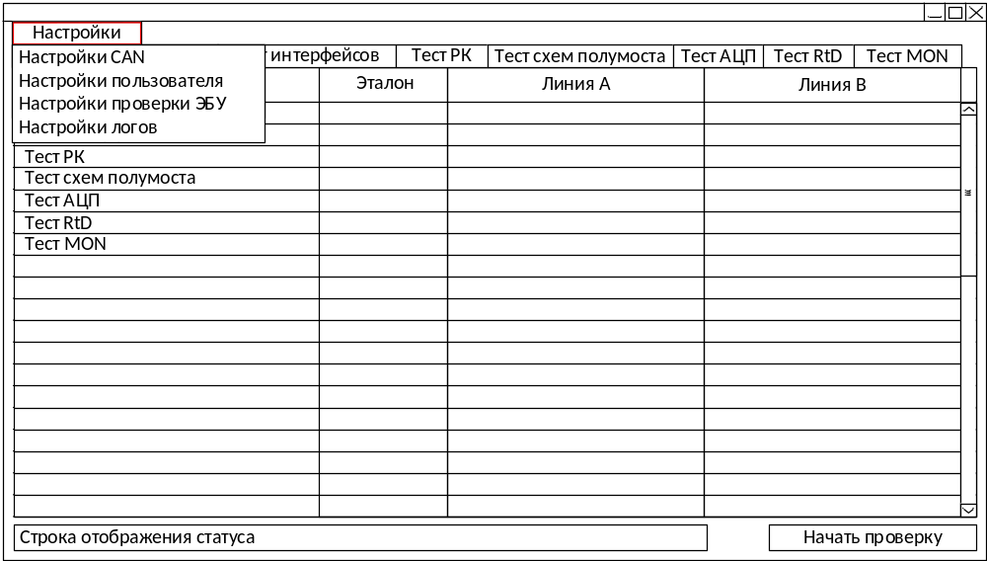
Рисунок 2 – Ориентировочный вид контекстного меню
при нажатии кнопки “Настройки”
Ниже приведены ориентировочный графический интерфейс каждой вкладки тестирования ЭБУ. В каждой вкладке тестирования, кроме вкладки “Проверка”, необходимо реализовать поля CheckBox (или подобные) соответствующее каждому тесту конкретного канала. Активации этого поля означает включение тестирования соответствующего канала в перечень проверок. По умолчанию все поля на каждой вкладке должны быть активными.
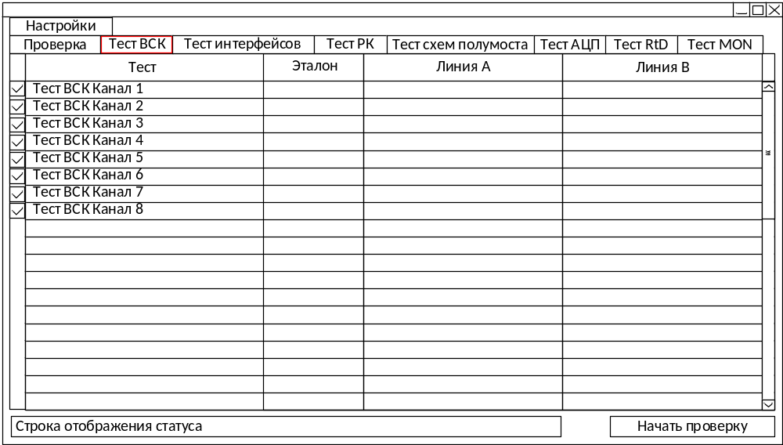
Рисунок 3 – Ориентировочный графический интерфейс вкладки “Тест ВСК”
рабочего окна сервисного программного обеспечения для проверки ЭБУ
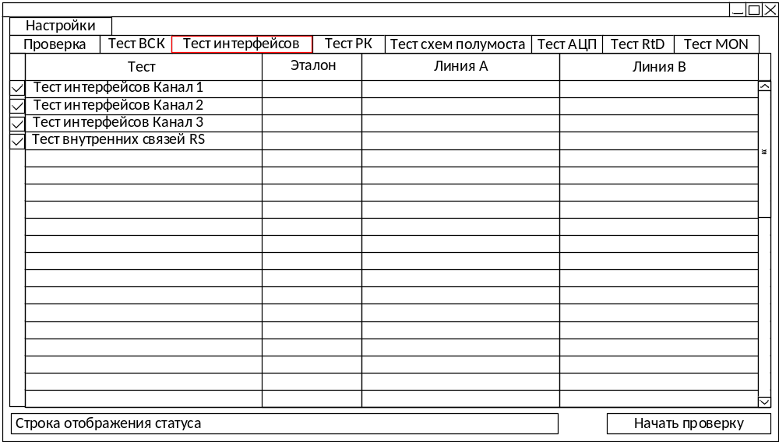
Рисунок 4 – Ориентировочный графический интерфейс вкладки “Тест интерфейсов”
рабочего окна сервисного программного обеспечения для проверки ЭБУ
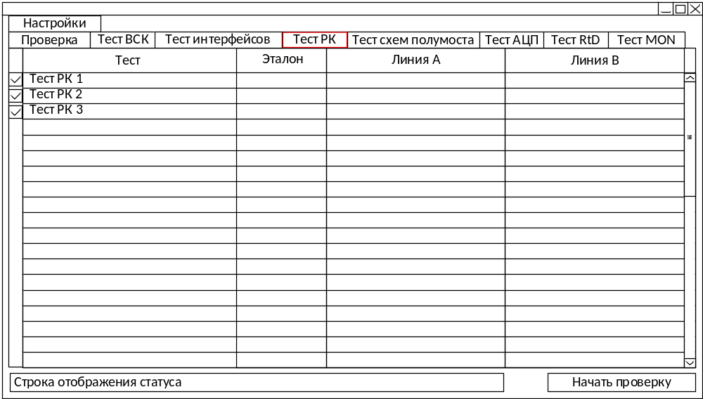
Рисунок 5 – Ориентировочный графический интерфейс вкладки “Тест РК”
рабочего окна сервисного программного обеспечения для проверки ЭБУ
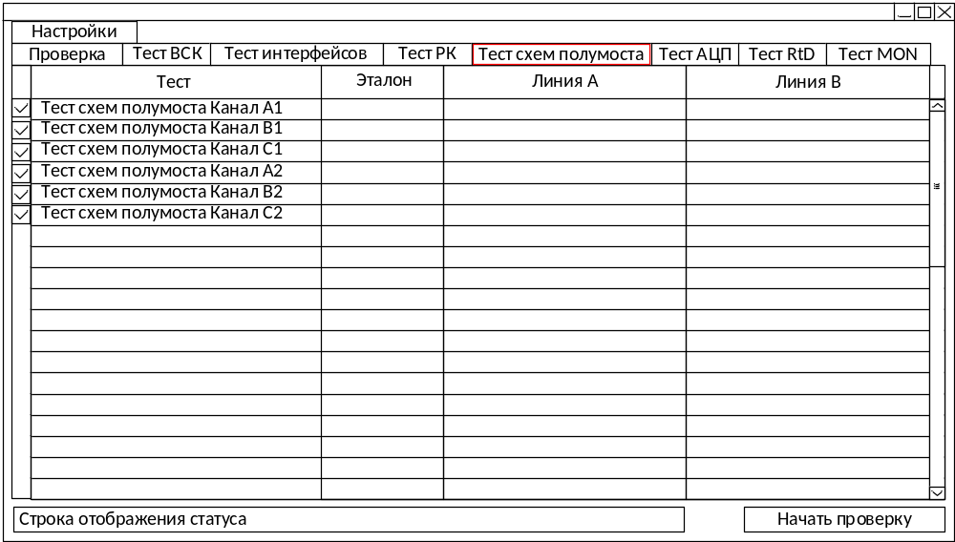
Рисунок 6 – Ориентировочный графический интерфейс вкладки “Тест схем полумоста”
рабочего окна сервисного программного обеспечения для проверки ЭБУ
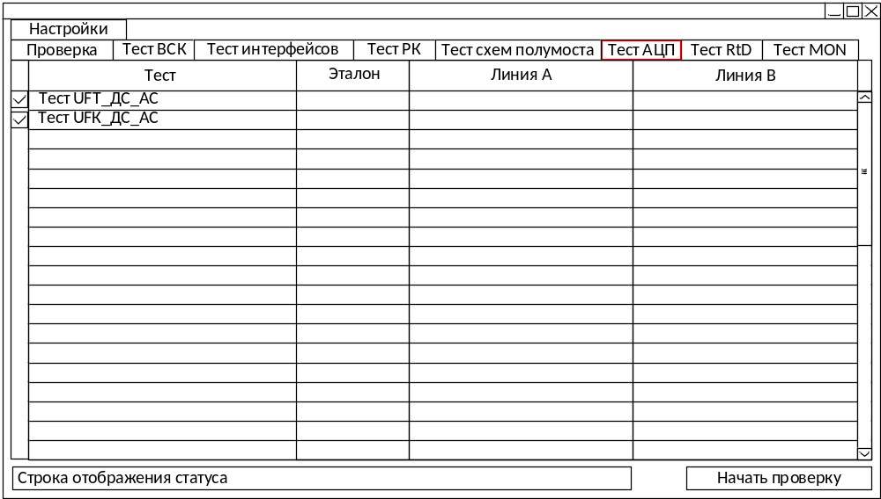
Рисунок 7 – Ориентировочный графический интерфейс вкладки “Тест АЦП”
рабочего окна сервисного программного обеспечения для проверки ЭБУ
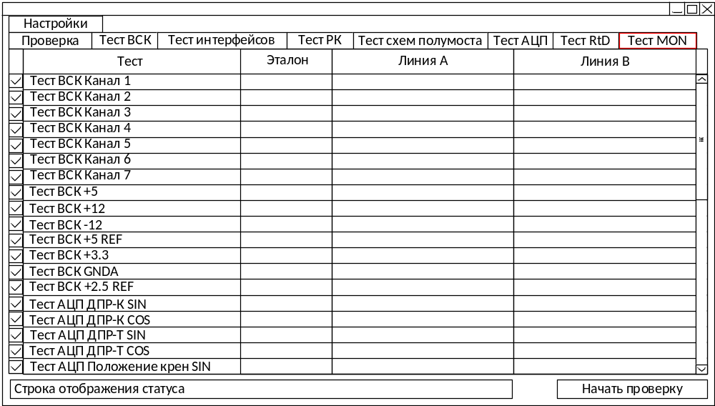
Рисунок 7 – Ориентировочный графический интерфейс вкладки “Тест MON”
рабочего окна сервисного программного обеспечения для проверки ЭБУ

Желательно, в каждом окне (кроме для испытателя), напротив каждого теста указать Dxxx (позиционное место на схеме) основной проверяемой микросхемы.

Вкладка “Тест MON” должна содержать следующие пункты:
- “Тест ВСК Канал 1”;
- “Тест ВСК Канал 2”;
- “Тест ВСК Канал 3”;
- “Тест ВСК Канал 4”;
- “Тест ВСК Канал 5”;
- “Тест ВСК Канал 6”;
- “Тест ВСК Канал 7”;
- “Тест ВСК +5”;
- “Тест ВСК +12”;
- “Тест ВСК -12”;
- “Тест ВСК +5 REF”;
- “Тест ВСК +3.3”;
- “Тест ВСК GNDA”;
- “Тест ВСК +2.5 REF”;
- “Тест АЦП ДПР-К SIN”;
- “Тест АЦП ДПР-К COS”;
- “Тест АЦП ДПР-T SIN”;
- “Тест АЦП ДПР-T COS”;
- “Тест АЦП Положение крен SIN”;
- “Тест АЦП Положение крен COS”;
- “Тест АЦП Положение тангаж SIN”;
- “Тест АЦП Положение тангаж COS”;
- “Тест Формирователей сигналов возбуждения датчиков “Положение крен””;
- “Тест Формирователей сигналов возбуждения датчиков “Положение тангаж””;
- “Тест RS422 MON-MON”;
- “Тест РК1 MON-MON”;
- “Тест РК2 MON-MON”;
6.1 Настройки пользователя
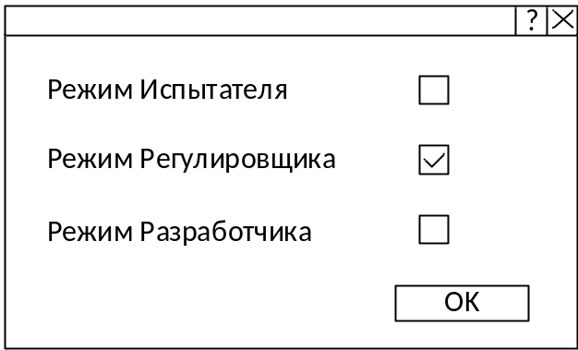
Рисунок 8 – Ориентировочный графический интерфейс диалогового окна “Настройки пользователя” (исключить!!!!)
Для разработчика:
В данном диалоговом окне необходимо реализовать выбор пользователя КПА ЭБУ, а также данного СПО, используя поля CheckBox (или подобные). От выбора пользователя зависит конфигурация СПО:
- в режиме испытателя доступными являются настройка CAN и вкладка “Проверка”. Переход в другие пункты настроек, а также вкладки должен быть недоступен. После нажатия кнопки “Начать проверку”, проверка должна выполняется полностью автоматически. (полуавтоматическом режиме – переставление штырей генератора)
- в режиме регулировщика доступными являются: настройка CAN, настройка файлов логирования, все вкладки.
- в режиме разработчика доступны все функции, доступные регулировщику, а также настройка проверки ЭБУ.
Кнопка “Ок” инициализирует выбранный режим. Выбор двух режимов одновременно является недопустимым.
6.2 Настройка CAN
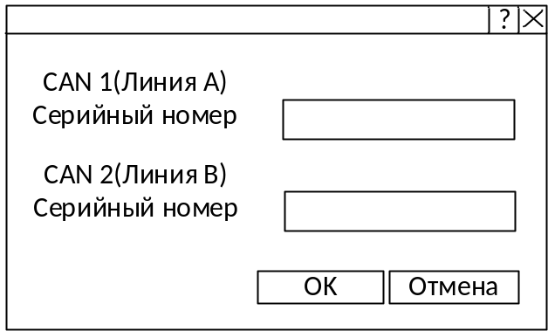
Рисунок 9 – Ориентировочный графический интерфейс диалогового окна “Настройки CAN”
Диалоговое окно “Настройка CAN” должно содержать окно-бокс с выпадающим списком серийных номеров конверторов USB-CAN подключенных к USB портам ПЭВМ, для каждой линии.
При нажатии кнопки “Ок” должна быть выполнена установка связи с контроллерами соответствующих линий с заданными параметрами (выбранный конвертор, фиксированная скорость информационного обмена 1 Мбит/с), и закрытие данного диалогового окна.
В случае, если связь установлена, в поле “Строка отображения статуса” (см. рис. 1) должно быть выведено сообщение формата «Инициализация CAN успешна».
В случае возникновения ошибки при инициализации канала CAN в поле “Строка отображения статуса” (см. рис. 1) должно быть выведено сообщение формата «Не удалось инициализировать CAN HWXXXXXX», где XXXXXX – 6-ти значный серийный номер конвертора USB-CAN.
В случае, если не удалось принять ответ от линий А или Б в течение 100 мс, в поле “Строка отображения статуса” (см. рис. 1) должно быть выведено сообщение формата «Ответ от линии X не получен», где X это идентификатор линии ((А или Б) или А и Б).
Опция 1 CAN (любой) при отладке и настройке. Привязать к разъему ЭБУ.
6.3 Настройки проверки ЭБУ
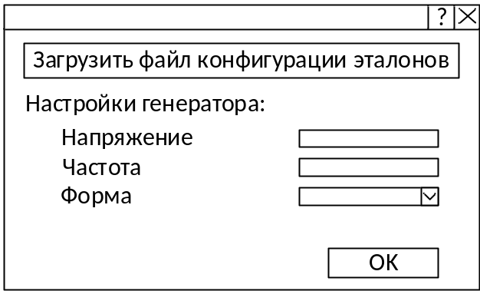
Рисунок 8 – Ориентировочный графический интерфейс диалогового окна “Настройки проверки ЭБУ”
Добавить «постоянная составляющая» и «переменная составляющая»

Диалоговое окно “Настройка проверки ЭБУ” должно содержать кнопку для загрузки пользовательского файла конфигурации эталонов, который задает эталоны для всех проверок ЭБУ (формируется на этапе разработки методики проверки). Формат файла приведен на рисунке Г.1 приложения Г.
При нажатии кнопки “OK”, необходимо сконфигурировать эталоны для каждой проверки. в поле “Строка отображения статуса” (см. рис. 1) должно быть выведено сообщение формата «Конфигурация эталонов успешна».
Также в этом окне должны содержаться элементы для управления внешним генератором:
- тестовое поле для настройки амплитуды сигнала в вольтах;
- текстовое поле для настройки частоты сигнала в кГц;
- окно-бокс с выпадающим списком, поддерживаемых генератором, форм сигнала.
- Добавить «постоянная составляющая» и «переменная составляющая»

По умолчанию в данных полях должны быть записаны следующие значения:
- напряжение – 3 (В);
- частота – 0 (кГц);
- форма – постоянное напряжение.
- постоянная составляющая
При нажатии кнопки “OK”, необходимо сконфигурировать внешний генератор данными, полученными из полей. в поле “Строка отображения статуса” (см. рис. 1) должно быть выведено сообщение формата «Конфигурация генератора успешна».
(Нужно проконсультироваться с Бабарыкиным на предмет настройки генератора посредством файла, наподобие файла конфигурации эталонов.)
6.4 Настройка логов

7 Выполнение тестов линии COM
7.1 Тест ВСК COM
Для начала проверки в ТПО необходимо отправить служебное слово с кодом 1x (см. таблицу А.1 приложения А).
После проведения проверки, контроллеры канала COM отправляют в СПО одно значение, полученное в ходе проверки.
Интерпретация результата проверки зависит от сравнения полученного значения с эталонным:
- если полученное значение попадает в диапазон +- 5% от эталонного – проверка считается успешной;
- если полученное значение не попадает в диапазон +- 5% от эталонного – проверка считается неуспешной.
Поле “Эталон” заполняется значением, выставленным на генератор перед проверкой, для каждого канала соответственно. Поля “Линия A” и “Линия B” заполняются, полученными средними арифметическими значениями для каждого канала соответственно.
7.2 Тест интерфейсов ARINC-429, RS-422 COM
Для проведения теста, описанного в пункте 5.2.4.1 ЧТЗ на проектирование тестового программного обеспечения ЭБУ из состава УБРУ, необходимо отправить служебное слово с кодом 2x (см. таблицу А.1 приложения А) и эталонное сообщение (состав эталонного сообщения см. в п. 5.2.4.3 ЧТЗ на проектирование тестового программного обеспечения ЭБУ из состава УБРУ).
Полученные после проверки сообщения необходимо сравнить с эталонным сообщением, отправленным в контроллеры каналы COM.
В случае успешного проведения всех 12 сравнений поля “Линия A” и “Линия B” заполняются последним полученным сообщением, а в поле “Эталон” – последний отправленный эталон.
В случае неуспешного проведения – поля “Линия A” и “Линия B” заполняются сообщением, вызвавшим несоответствие, соответственно для каждого канала. В поле “Эталон” выводится эталон для данного сообщения. Если сообщений, вызвавших несоответствие, несколько, то в поля “CAN 1” и “CAN 2” необходимо вывести последнее сообщение, вызвавшее несоответствие, а в поле “Эталон” – эталон для данного сообщения.
СПО должно инициировать проверку для каждого эталонного сообщения три раза, вне зависимости от результата сравнения.
7.3 Тест схем полумоста с измерением тока COM
При проверке, описанной в пункте 5.2.5 ЧТЗ на проектирование тестового программного обеспечения ЭБУ из состава УБРУ, в ТПО необходимо отправить служебное слово с кодом 4x (см. таблицу А.1 приложения А).
После проведения проверки, контроллеры канала COM отправляют в СПО одно значение, полученное в ходе проверки.
Интерпретация результата проверки зависит от сравнения полученного значения с эталонным:
- если модуль полученного значения попадает в диапазон +- 5% от эталонного – проверка считается успешной;
- если модуль полученного значения не попадает в диапазон +- 5% от эталонного – проверка считается неуспешной.
Поле “Эталон” заполняется константным значением проходящего тока, предварительно рассчитанным разработчиком методики проверки. В поля “CAN 1” и “CAN 2” выводятся полученные средние арифметические значения для каждого канала соответственно.
Формат вывода значений в поля “CAN 1” и “CAN 2” должны однозначно разделять значения, полученные с датчиков тока. Возможный формат вывода представлен на рисунке 8. (+) x1, (+) x2 – средние арифметические значения, полученные с датчиков тока, которые проводят ток в прямом направлении, а (-) y1, (-) y2 – средние арифметические значения, полученные с датчиков тока, которые проводят ток в обратном направлении. Окончательное решение о формате вывода значений принимает исполнитель на свое усмотрение.
Рисунок 8 – Возможный формат вывода полученных средних арифметических
7.4 Тест разовых команд COM
Для начала проверки, описанной в пункте 5.2.6 ЧТЗ на проектирование тестового программного обеспечения ЭБУ из состава УБРУ, в ТПО необходимо отправить служебное слово с кодом 5x (см. таблицу А.1 приложения А).
При, выявленной в результате проверки, неисправности ТПО отправляет код ошибки в соответствии с таблицей Г.1 приложения Г ЧТЗ на проектирование тестового программного обеспечения ЭБУ из состава УБРУ. Код ошибки однозначно интерпретируется как неисправность конкретных связей разовых команд и в данном случае в поля “CAN 1” или “CAN 2” в соответствующую строчку “Тест РК” необходимо вывести 0 или строковую интерпретацию ошибки, а также подсветить эти поля красным цветом.
В случае исправности всех цепей разовых команд ТПО не отправляет код ошибки, следовательно, такой результат можно интерпретировать как положительный. В таком случае в поля “CAN 1” или “CAN 2” в соответствующую строчку “Тест РК” необходимо вывести 1 или строковую интерпретацию успешного завершения проверки.
Формат вывода результатов проверки может корректироваться исполнителем на его усмотрение. Главное – однозначное уведомление пользователя о результатах проверки.
7.5 Тест сигналов с АЦП датчиков усилия COM
Для начала проверки в ТПО необходимо отправить служебное слово с кодом 6x (см. таблицу А.1 приложения А).
После проведения проверки, контроллеры канала COM отправляют в СПО одно значение, полученное в ходе проверки.
Интерпретация результата проверки зависит от сравнения полученного значения с эталонным:
- если полученное значение попадает в диапазон +- 5% от эталонного – проверка считается успешной;
- если полученное значение не попадает в диапазон +- 5% от эталонного – проверка считается неуспешной.
Поле “Эталон” заполняется значением, выставленным на генератор перед проверкой, для каждого канала соответственно. Поля “Линия A” и “Линия B” заполняются, полученными средними арифметическими значениями для каждого канала соответственно.
7.6 Тест следящего resolver-to-digital конвертора COM
Специализированная микросхема AD2S1210 реализует следящий принцип преобразования. Внутренний контур слежения постоянно подстраивает угол $θ$ в своей модели таким образом, чтобы разность между входными сигналами и сигналами своей модели стремилась к нулю.
Микросхема угол-код AD2S1210 предназначена для работы с сигналами от резольвера, которая в том числе обеспечивает проверку соотношения амплитуд и разности фаз входных сигналов SIN/COS в зависимости от генерируемыми сигналами ЕXC, при несоблюдении указанных условий AD2S1210 формирует флаги ошибок DOS (Degradation of Signal) или LOT (Loss of Tracking), что делает проверку невозможной
Проверка модуля с AD2S1210 будет осуществляться заданием с генератора сигналов синхронными с EXC, EXCLO и минимальными требованиями к соотношению (SIN, SINLO, COS, COSLO) имитируются следующие углы положения:
- Угол $0°$: SIN = 0 В , COS = Vp (максимальная амплитуда);
- Угол $90°$: SIN = 0 В , COS = Vp
- Угол $180°$: SIN = 0 В , COS = -Vp;
- Угол $270°$: SIN = -Vp , COS = 0 В.
Конкретные значения Vp должны быть согласованы с коэффициентом преобразования резольвера установленным в регистрах AD2S1210 (уточняется в процессе отработки ТПО (СПО)).
Цель алгоритма – верифицировать корректность работы этого следящего цикла путем подачи тестовых комбинаций, соответствующих известным углам, и сравнения результата преобразования с эталонным значением.
7.6.1 Требования к тестовому сигналу
Для формирования аналоговых сигналов должен использоваться внешний генератор с дифференциальными выходами, управляемый со стендового ПК. Сигналы, подаваемые на входы SIN, SINLO и COS, COSLO, должны быть синхронны и синфазны с сигналом EXC, EXCLO выдаваемым самой микросхемой AD2S1210. Для установки конкретного угла необходимо задавать точное соотношение амплитуд между дифференциальными напряжениями на входах SIN и COS.
7.6.2 Последовательность действий
- Инициализация: Выполнить сброс микросхемы и настройку интерфейса SPI. Установить частоту опорного сигнала EXC равной 10 кГц через соответствующий регистр.
- Подача тестовых комбинаций: Для каждого из трех тестовых углов сконфигурировать генератор на подачу соответствующей комбинации синфазных с EXC сигналов на входы SIN и COS. Выждать время установления следящего контура (не менее 3-4 периодов сигнала EXC) и считать значение угла $θ$ через регистры данных.
- Верификация: Сравнение считанных значений угла с эталонным для каждой комбинации происходит в СПО путем передачи значения через CAN.
На протяжении всей проверки должен осуществляться мониторинг регистра состояния.
Преобразователь считается исправным, если для всех тестовых комбинаций считанное значение угла находится в допустимом диапазоне отклонения от эталона, а в регистре состояния отсутствуют флаги критических ошибок.
7.7 Дополнительное требование ко всем видам проверки
Необходимо предусмотреть возможность бесконечного зацикливания конкретного теста. Для этого таблице А.1 приложения А предусмотрены служебные слова с суффиксом il (infinite-loop).
Начало infinite-loop теста происходит только при условии активации проверки одного канала из доступных. При выборе нескольких каналов проверки должны пройти с одной итерацией.
8 Выполнение тестов линии MON
Выполнение тестов канала MON инициируется отправкой кода 80 (служебного слова для запуска режима трансляции) и кода соответствующего служебного слова (см. таблицу А.2 приложения А) по интерфейсу CAN.
8.1 Тест ВСК MON
Микросхема DA28
Внешние сигналы +РЕЛЕ_АМ, -РЕЛЕ_АМ, Uia_ПК_ДТ_АМ, Uib_ПК_ДТ_АМ, Uic_ПК_ДТ_АМ, Uia_ПТ_ДТ_АМ, Uib_ПТ_ДТ_АМ, Uic_ПТ_ДТ_АМ. Остальные – питание.
Для начала проверки в MON необходимо отправить служебное слово с кодом 00х (см. таблицу А.2 приложения А).
После проведения проверки, ПЛИС канала MON отправляют в СПО одно значение, полученное в ходе проверки.
Интерпретация результата проверки зависит от сравнения полученного значения с эталонным:
- если полученное значение попадает в диапазон +- 5% от эталонного – проверка считается успешной;
- если полученное значение не попадает в диапазон +- 5% от эталонного – проверка считается неуспешной.
Эталоны для проверки сигналов питания приведены в столбце примечаний таблицы А.2 приложения А.
Поле “Эталон” заполняется значением, выставленным на генератор перед проверкой, для каждого канала соответственно. Поля “Линия A” и “Линия B” заполняются, полученными средними арифметическими значениями для каждого канала соответственно.
8.2 Тест АЦП MON
Для начала проверки в MON необходимо отправить служебное слово с соответствующим кодом (см. таблицу А.2 приложения А). АЦП с кодами служебных слов 200 и 400 не участвуют в проверке.
После проведения проверки, ПЛИС канала MON отправляют в СПО одно значение, полученное в ходе проверки.
Интерпретация результата проверки зависит от сравнения полученного значения с эталонным:
- если полученное значение попадает в диапазон +- 5% от эталонного – проверка считается успешной;
- если полученное значение не попадает в диапазон +- 5% от эталонного – проверка считается неуспешной.
Поле “Эталон” заполняется значением, выставленным на генератор перед проверкой, для каждого канала соответственно. Поля “Линия A” и “Линия B” заполняются, полученными средними арифметическими значениями для каждого канала соответственно.
8.3 Тест генераторов сигналов возбуждения датчиков MON
Для данного теста сигналы возбуждения датчиков соединены в КПА со входами АЦП с кодами 200 и 400 (см. таблицу А.2 приложения А).
Частота широтно-импульсной модуляции, из которой формируются синусоидальные сигналы возбуждения датчиков, задана в ТПО модуля MON. (Сигнал генерируется постоянно или только при старте теста? Паузу выдерживать нужно?). Таким образом ожидаемая частота получаемой синусоиды считается известной.
В процессе теста необходимо произвести выборку сигнала, и затем вычислить реальную частоту полученной синусоиды. Результат считается удовлетворительным, если расхождение между измеренной и эталонной частотой не превышает +- 5%.
Для получения выборки сигнала необходимо использовать теорему Котельникова: частота дискретизации АЦП должна превышать частоту ожидаемой синусоиды в два или более раза.
В поле “Эталон” выводится константное значение ожидаемой частоты синусоиды. В поля “CAN 1” и “CAN 2” выводятся полученные частоты синусоидального сигнала для каждого канала соответственно.
Поле “Эталон” заполняется константным значением ожидаемой частоты синусоиды, предварительно рассчитанным разработчиком методики проверки. Поля “Линия A” и “Линия B” заполняются, полученными частотами синусоидального сигнала для каждого канала соответственно.
Приложение A
Таблица А.1 – Служебные слова для взаимодействия с ТПО COM
Код | Служебное слово | Значение | Примечание
0 | initCAN | Инициализация CAN
10 | testVSK1 | Инициализация тестирования ВСК канала 1
11 | testVSK2 | Инициализация тестирования ВСК канала 2
12 | testVSK3 | Инициализация тестирования ВСК канала 3
13 | testVSK4 | Инициализация тестирования ВСК канала 4
14 | testVSK5 | Инициализация тестирования ВСК канала 5
15 | testVSK6 | Инициализация тестирования ВСК канала 6
16 | testVSK7 | Инициализация тестирования ВСК канала 7
17 | testVSK8 | Инициализация тестирования ВСК канала 8
18 | testVSK1il | Инициализация тестирования ВСК канала 1 в режиме infinite-loop
19 | testVSK2il | Инициализация тестирования ВСК канала 2 в режиме infinite-loop
1A | testVSK3il | Инициализация тестирования ВСК канала 3 в режиме infinite-loop
1B | testVSK4il | Инициализация тестирования ВСК канала 4 в режиме infinite-loop
1C | testVSK5il | Инициализация тестирования ВСК канала 5 в режиме infinite-loop
1D | testVSK6il | Инициализация тестирования ВСК канала 6 в режиме infinite-loop
1E | testVSK7il | Инициализация тестирования ВСК канала 7 в режиме infinite-loop
1F | testVSK8il | Инициализация тестирования ВСК канала 8 в режиме infinite-loop
21 | testINTERFACE1 | Инициализация тестирования интерфейсов ARINC-429, RS-422
22 | testINTERFACE2 | Инициализация тестирования интерфейсов ARINC-429, RS-422
23 | testINTERFACE3 | Инициализация тестирования интерфейсов ARINC-429, RS-422
24 | testINTERFACE1il | Инициализация тестирования интерфейсов ARINC-429, RS-422 в режиме infinite-loop
25 | testINTERFACE2il | Инициализация тестирования интерфейсов ARINC-429, RS-422 в режиме infinite-loop
26 | testINTERFACE3il | Инициализация тестирования интерфейсов ARINC-429, RS-422 в режиме infinite-loop
30 | testRS | Инициализация тестирования внутреннего интерфейса RS-422, связывающего каналы COM A и COM B
41 | testHALL1 | Инициализация тестирования канала 1 схемы полумоста с измерением тока
42 | testHALL2 | Инициализация тестирования канала 2 схемы полумоста с измерением тока
43 | testHALL3 | Инициализация тестирования канала 3 схемы полумоста с измерением тока
44 | testHALL4 | Инициализация тестирования канала 4 схемы полумоста с измерением тока
45 | testHALL5 | Инициализация тестирования канала 5 схемы полумоста с измерением тока
46 | testHALL6 | Инициализация тестирования канала 6 схемы полумоста с измерением тока
47 | testHALL1il | Инициализация тестирования канала 1 схемы полумоста с измерением тока в режиме infinite-loop
48 | testHALL2il | Инициализация тестирования канала 2 схемы полумоста с измерением тока в режиме infinite-loop
49 | testHALL3il | Инициализация тестирования канала 3 схемы полумоста с измерением тока в режиме infinite-loop
4A | testHALL4il | Инициализация тестирования канала 4 схемы полумоста с измерением тока в режиме infinite-loop
4B | testHALL5il | Инициализация тестирования канала 5 схемы полумоста с измерением тока в режиме infinite-loop
4C | testHALL6il | Инициализация тестирования канала 6 схемы полумоста с измерением тока в режиме infinite-loop
50 | testRK | Инициализация тестирования разовых команд
61 | testADC1 | Инициализация проверки сигнала UFT_ДС_АС
62 | testADC2 | Инициализация проверки сигнала UFK_ДС_АС
63 | testADC1il | Инициализация проверки сигнала UFT_ДС_АС в режиме infinite-loop
64 | testADC2il | Инициализация проверки сигнала UFK_ДС_АС в режиме infinite-loop
70 | testRtD | Инициализация тестирования следящего resolver-to-digital конвертора
80 | testMON | Инициализация тестирования MON
FF | RST | Сигнал reset для выхода из режима infinite-loop
* Примечание – режим infinite-loop подразумевает собой бесконечное зацикливание проверки
Таблица А.2 – Служебные слова для взаимодействия с MON
Код | Служебное слово | Значение | Примечание
000 | testVSK1 | Инициализация тестирования ВСК канала 1
001 | testVSK2 | Инициализация тестирования ВСК канала 2
002 | testVSK3 | Инициализация тестирования ВСК канала 3
003 | testVSK4 | Инициализация тестирования ВСК канала 4
004 | testVSK5 | Инициализация тестирования ВСК канала 5
005 | testVSK6 | Инициализация тестирования ВСК канала 6
006 | testVSK7 | Инициализация тестирования ВСК канала 7
009 | testVSK8 | Инициализация тестирования ВСК +5В | Эталон +1,8275 В
00A | testVSK9 | Инициализация тестирования ВСК +12В | Эталон +2,5263 В
00B | testVSK10 | Инициализация тестирования ВСК -12В | Эталон +2,826 В
00C | testVSK11 | Инициализация тестирования ВСК +5В REF | Эталон +5 В
00D | testVSK12 | Инициализация тестирования ВСК +3.3В | Эталон +1,65 В
00E | testVSK13 | Инициализация тестирования ВСК +GNDA | Эталон +0 В
00F | testVSK14 | Инициализация тестирования ВСК +2.5В REF | Эталон +2,5 В
001 | testADC1 | Инициализация тестирования АЦП ДПР-К SIN
002 | testADC2 | Инициализация тестирования АЦП ДПР-К COS
004 | testADC3 | Инициализация тестирования АЦП ДПР-Т SIN
008 | testADC4 | Инициализация тестирования АЦП ДПР-Т COS
010 | testADC5 | Инициализация тестирования АЦП  Положение крен SIN
020 | testADC6 | Инициализация тестирования АЦП Положение крен COS
040 | testADC7 | Инициализация тестирования АЦП Положение тангаж SIN
100 | testADC8 | Инициализация тестирования АЦП  Положение тангаж COS
200 | testADC9 | Инициализация тестирования АЦП  Усилие крен | см. DA34 на схеме ИГАП.468353.004 Э3
400 | testADC10 | Инициализация тестирования АЦП  Усилие тангаж | см. DA35 на схеме ИГАП.468353.004 Э3

Приложение B
Структура файлов логирования
…
Номер (в соответствии с таблицей А.1 приложения А) и название теста, статус проверки
Номер потока проверки | Эталонное сообщение | Полученное сообщение
…
Номер потока проверки | Эталонное сообщение | Полученное сообщение
…
Рисунок В.2 – Формат записи информации о проверке интерфейсов в файл логирования

Дата и время начала проверки ЭБУ
Номер и название теста
Номер итерации теста | Эталонное значение | Полученное значение
…
Номер итерации теста | Эталонное значение | Полученное значение
…
Номер и название теста, а также полученное среднее арифметическое значение (при проверке АЦП)
Номер итерации | Эталонное значение | Полученное значение
…
Номер итерации | Эталонное значение | Полученное значение

